Wereldwijde Campagne "Zonta Says No to Violence" Strijdt Tegen Geweld tegen Vrouwen

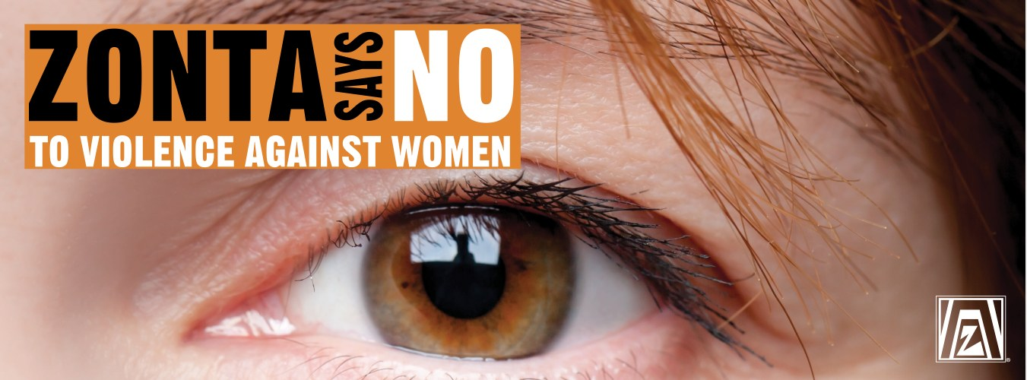

Geweld tegen vrouwen en meisjes vormt een schrijnende en wijdverspreide schending van mensenrechten op wereldschaal.

In 1991 verenigden vrouwenrechtenactivisten zich onder de vlag van het 'Center for Women's Global Leadership' om gedurende een periode van 16 dagen een wereldwijde bewustwordingscampagne te lanceren, gericht op het aan de kaak stellen van het alarmerende probleem van geweld tegen vrouwen en meisjes.

Het jaarlijkse startschot voor deze aangrijpende en impactvolle campagne wordt gegeven op 25 november, de Internationale Dag voor de Eliminatie van Geweld tegen Vrouwen, en loopt door tot 10 december, de Internationale Dag van de Mensenrechten.

De voormalige Secretaris-Generaal van de Verenigde Naties Ban Ki-moon erkende snel de cruciale aard van deze campagne en de vrouwenafdeling van de VN ( UN WOMEN) introduceerde in 2009 'SAY NO - UNITE TO END VIOLENCE AGAINST WOMEN', een initiatief dat zich richt op de bevordering van bescherming, preventie en veroordeling van geweld tegen vrouwen.

“Break the silence. When you witness violence against
women and girls, do not sit back. Act.”
(Ban Ki-moon, voormalig Secretaris-Generaal van de VN)

De kleur oranje heeft zich ontwikkeld tot een krachtig symbool van deze campagne, dat staat voor de hoop op een toekomst zonder geweld tegen vrouwen en meisjes en maakt tevens de campagne internationaal herkenbaar.

De Belgische clubs van Zonta International, een wereldwijde organisatie die zich inzet voor de bevordering van de financiële onafhankelijkheid van vrouwen, het stimuleren van onderwijs en gezondheidszorg, het ondersteunen van sociale projecten die de positie van vrouwen wereldwijd verbeteren, vestigen tijdens de campagne aandacht op het schrijnende probleem van geweld tegen vrouwen en meisjes

Onze nationale campagne "Zonta Says No to Violence - Zonta zegt NEEN tegen Geweld", omvat diverse belangrijke componenten:
- Orange Your City: Jaarlijks bundelen UN Women en alle Zontaclubs in België hun krachten om steden en gemeenten aan te moedigen openbare gebouwen oranje te verlichten gedurende deze periode.
- In het historisch centrum van Brussel wordt de Grote Markt volledig oranje verlicht op zaterdag 25 november, vanaf zonsondergang tot 22.00 uur, wat zorgt voor een magisch en indrukwekkend beeld.
- Via persmededelingen vragen we de media om aandacht te besteden aan deze belangrijke internationale campagne.
- Zontaclub Brussel Zavel participeert voor het tweede achtereenvolgende jaar in de nationale broodzakkenactie, samen met 10 andere Zontaclubs, in samenwerking met de hulplijn 1712. Ongeveer 140.000 broodzakken worden verspreid onder zo'n 100 bakkers, die tijdens de campagne deze speciale broodzakken gebruiken met de duidelijke boodschap: "Zonta zegt nee tegen geweld tegen vrouwen." Bovendien bevat de broodzak een verwijzing en boodschap van de hulplijn 1712. Wim Van de Voorde, coördinator van hulplijn 1712: “Deze actie maakt een groot verschil voor vele vrouwen die geweld meemaken. Via de broodzakkenactie moedigen we hen aan om hun situatie met hulplijn 1712 gratis en anoniem te bespreken” Zontaclub Brussel Zavel werkt nauw samen met het Centrum voor Gelijke Kansen Mannen en Vrouwen, UN Women, en de gratis hulplijn 1712.

Het Instituut voor de Gelijkheid van Vrouwen en Mannen benadrukt met recente ontwikkelingen het belang van blijvend activisme in de strijd tegen geweld tegen vrouwen:
- Op 1 oktober 2023 trad de Wet StopFeminicide in werking, die mechanismen bevat om feminicide en gendergerelateerde moorden te voorkomen, te analyseren en op te volgen, evenals verbeterde bescherming en ondersteuning van slachtoffers. Voor 2023 zijn er 23 feminicides in België gemeld.
- Er is de lancering van het mobiele stalkingsalarm, gericht op het aanpakken van stalking.
- Sinds 2017 zijn er Zorgcentra na Seksueel Geweld opgericht, die door samenwerking tussen ziekenhuizen, politie en justitie, vanuit een holistische benadering gericht zijn om slachtoffers van seksueel geweld te voorzien. Er zijn momenteel 10 dergelijke centra, met 3 extra in de planning.
- Sinds 1 juli 2020 is het Instituut gemachtigd om slachtoffers van niet-consensuele verspreiding van seksueel getinte inhoud bij te staan

Het Instituut heeft onlangs de resultaten van een enquête gepubliceerd waaruit blijkt dat digitaal seksueel geweld (Cyberviolence) toegenomen is.

Slachtoffers van geweld binnen het gezin kunnen terecht bij de diensten voor slachtofferhulp binnen de Centra Algemeen Welzijnswerk (CAW), die verschillende vormen van ambulante en residentiële hulpverlening bieden.

"Build a better world for women and girls,"
(Régine Claeys, Area Director , Zonta International District 27, Area 06)

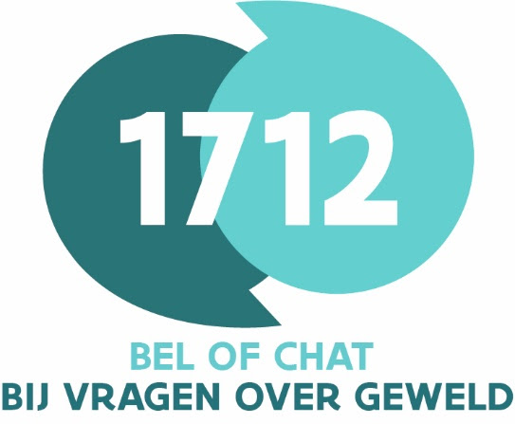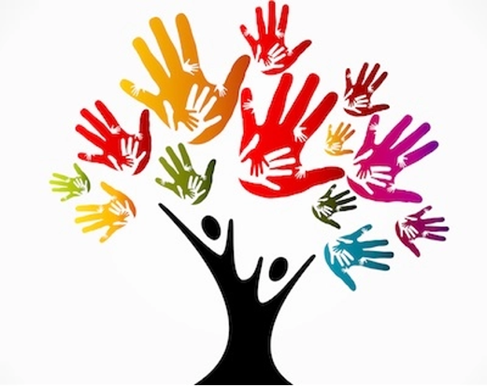
United In sisterhood
Biennium 2022-2024

